Итоговый тест
по дисциплине «Основы дискретной математики»

Группа IПЗпз-12-2

Ф.И.О. Бондаренко Иван Вячеславович

1. Запишите формулу, соответствующую заштрихованной области диаграммы Венна.

Результат: A ⋂ (B∪C) ∪(B ⋂ C) \ A ⋂ B ⋂ C

2. Заполните таблицу для отношения R₁={(1,1),(1,4),(2,2),(3,3),(4,1),(4,4)}. Отношение R₁ задано на множестве А={1,2,3,4}.
Свойства отношений | Рефлексивность | +
Свойства отношений | Антирефлексивность | -
Свойства отношений | Симметричность | +
Свойства отношений | Асимметричность | -
Свойства отношений | Антисимметричность | -
Свойства отношений | Транзитивность | -
Свойства отношений | Антитранзитивность | +
Виды отношений | Эквивалентности | -
Виды отношений | Толерантности | +
Виды отношений | Частичного порядка | -
Виды отношений | Строгого порядка | -

3. Установите соответствие между графами отображений и их названиями.
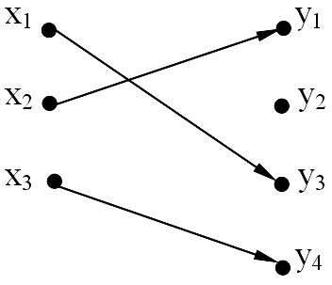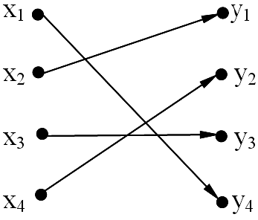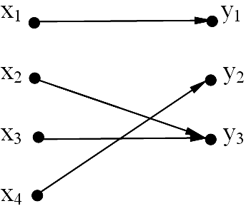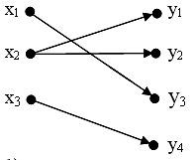
а) б) в) г)
- сюръекция
- инъекция
- биекция
- не является функциональным
а) __2_____
б) __3_____
в) __1_____
г) __4_____
4. Упростите формулу и постройте ее таблицу истинности: 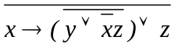.
упрощение | Таблица истинности
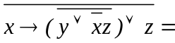xy¬z
  x | y | z | результат
  0 | 0 | 0 | 0
  0 | 0 | 1 | 0
  0 | 1 | 0 | 0
  0 | 1 | 1 | 0
  1 | 0 | 0 | 0
  1 | 0 | 1 | 0
  1 | 1 | 0 | 1
  1 | 1 | 1 | 0

5. Запишите формулу, двойственную к формуле 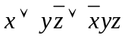.
Результат: x (y ∨ ¬z) (¬x ∨ y ∨ z)
- Определите является ли набор функций {→, ~} полным. Для этого заполните таблицу истинности и отметьте символом ‘+’ ячейки напротив свойств, которыми обладает данная функция или символом ‘–’ – если не обладает. Сделайте вывод о полноте набора («+» – набор полный, «–» – набор неполный) в строке «Вывод».
x | y | → | ~
0 | 0 | 1 | 1
0 | 1 | 1 | 0
1 | 0 | 0 | 0
1 | 1 | 1 | 1
Сохранение 0 |  | - | -
Сохранение 1 |  | + | +
Монотонность |  | - | -
Самодвойственность |  | - | -
Линейность |  | - | +
Вывод |  | -
7. Заполните карту Карно для функции f(x,y,z,t), которая задана следующими номерами конституент единицы: {0,1,2,4,6,8,9}. Запишите минимальную ДНФ.
xy zt |  |  |  |  | f(x,y,z,t)=

8. Получите ПНФ формулы .
Результат: 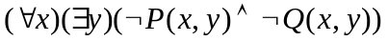.

9. Опустите максимально возможное число скобок в формуле с учетом ранга операций: .
- 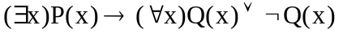

10. Предикат P(x, y) задан в предметной области D{a ,b} таблицей:
x | a | a | b | b
y | a | b | a | b
P(x, y) | 0 | 1 | 1 | 1
Выберите формулы, которые являются истинными.
- 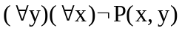
- 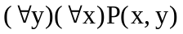
- 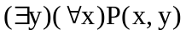
- 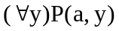
- 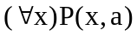
- 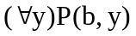

11. Из перечисленных формул выберите те, которые являются логическим следствием формул F₁=(∀x)( P(x) →Q(x)) и F₂=Р(а). Приведите решение.
- P(a)
- 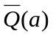
- P(a)  ∨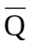(a)
- (a)
- Q(a)

12. Задана матрица инцидентности неориентированного графа G. Постройте граф, соответствующий данной матрице
матрица инцидентности | граф G
 | v₂  v₁  v₄  v₃
  G | e₁ | e₂ | e₃ | e₄ | e₅
  v₁ | 1 | 1 | 0 | 1 | 0
  v₂ | 1 | 0 | 0 | 0 | 1
  v₃ | 0 | 1 | 1 | 0 | 0
  v₄ | 0 | 0 | 1 | 1 | 1

13. Выберите гамильтонову цепь для заданного графа G
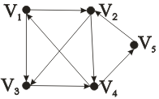  G | - v₁, v₂, v₅, v₄, v₃  - v₁, v₃, v₄, v₅, v₂, v₁  - v₁, v₂, v₃, v₄, v₅  - v₁, v₃, v₄, v₂, v₅  - v₃, v₄, v₁, v₂, v₄, v₅

14. Постройте плоскую укладку графа
Граф | Плоская укладка
v₁  v₂  v₃  v₄  v₅ | v₁  v₂  v₃  v₄  v₅
15. Длина цепи v₁v₂, v₂v₃, v₃v₄, v₄v₆ в взвешенном графе G
G | v₁ 7 v₂  3 4  4 v₃ 5 v₅  1 12 2  v₆ 2 v₄ | d=

16. Расстояние между вершинами v₁ и v₄ в взвешенном графе G равно
v₁  6 1  v₆ v₂  9 4  7 2 2  v₅ v₃  3 5 8 1  v₄  G | - 3  - 7  - 4  - 9  - 11
17. Задано дерево Т. Заполните таблицу, соответствующую заданному дереву
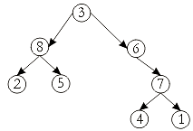  Т
  Прямой обход
  Обратный обход
  Концевой обход
  Код дерева
18. Постройте дерево, которому соответствует код {1, 2, 2, 1, 1}

19. Задан граф G. Раскрасьте вершины графа в минимальное количество цветов
v₁  v₂  G  v₃  v₄  v₆  v₅ | Шаг 1. Посчитайте степени всех вершин.  deg v₁=  deg v₂=  deg v₃=  deg v₄=  deg v₅=  deg v₆=  Шаг 2. Используя каждый раз вершину с максимальной степенью, окрасьте ее так, чтобы смежные вершины были окрашены в разные цвета. Поставьте соответствующие номера цветов возле вершин:  v₁ – цвет №  v₂ – цвет №  v₃ – цвет №  v₄ – цвет №  v₅ – цвет №  v₆ – цвет №
20. Заполните таблицу, соответствующую заданному графу
v₁  v₂  v₄  v₃  v₅  e₁  e₄  e₃  e₂  e₅  e₇  e₆  e₈
  Количество базисных циклов
  Количество базисных разрезов
13. Задан граф G и его остовное дерево Н. Выберите хорды для заданного графа
e₂
v₆ v₅  e₃ e₄  e₁ v₂ e₅ v₁  e₆ e₇ e₈  v₄ e₉ v₃  G | v₆ v₅  e₃  e₁ v₂ e₅ v₁  e₆ e₇  v₄ v₃  H | - е₁  - е₂  - е₃  - е₄  - е₅  - е₆  - е₇  - е₈  - е₉

21. Определите пропускную способность минимального разреза сети.
Шаг 1. Запишите (возле вершин) метки, которые получат вершины графа G, используя алгоритм разметки Форда-Фалкерсона.
X₁

2/2 4/2
3/0

12/3 1/1

X₀ X₂ Z
5/5 2/2 7/7

X₃
Шаг 2. Выберите вершины графа G, которые задают множество разреза А и множество 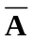
А ={ }
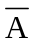={ }
Шаг 3. Выберите ребра, которые попадают в множество  (множество ребер, которые заходят в вершины множества А )

- X₀,X₁
- X₀,X₂
- X₀,X₃
- X₁,X₂
- X₁,Z
- X₂,X₃
- X₂,Z
- X₃,Z

Шаг 4. Посчитайте пропускную способность разреза, заданного множеством А.

Результат: .

22. Какой поток проходит по ребру (X₀,X₂) графа G?
X₄ 6/2 Z  8/2 3/2  X₁ 3/3 X₂ 10/5  7/3  5/5 4/? 5/1 X₅  2/2 G  X₀ 9/1 X₃ | - 0  - 1  - 2  - 3  - 4  - 6

23. Экзамен по дискретной математике сдавали 250 абитуриентов. Оценку ниже пяти баллов получили 180 человек, а выдержали экзамен 210 абитуриентов. Определите, сколько человек получили оценку 3 или 4.
Результат __140___

24. Задан полином: (3x³+2y²)¹⁰. Запишите коэффициент, соответствующий элементу Сx¹²y¹²

Сx¹²y¹²= ______

25. Имеется колода из 36 карт. Возле цифр, соответствующих операциям, производимым над колодой, вставьте буквы, соответствующие количеству их комбинаций
Операции, производимые над колодой | Количество комбинаций
1) Количество способов разложения 12 выбранных карт | а) 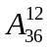
2) Количество способов вытянуть 12 карт из колоды, учитывая их порядок | б) 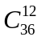
3) Количество способов выкладывания колоды карт в ряд, если карты должны идти по возрастанию: вначале шестерки, семерки, …, тузы (с учетом порядка) | в) 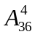
4) Количество способов выкладывания колоды в ряд, если первые 4 позиции должны быть дамы | г) 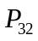
1) ________  2) ________  3) ________  4) ________ | д) 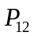
1) ________  2) ________  3) ________  4) ________ | е) 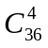
1) ________  2) ________  3) ________  4) ________ | ж) 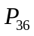
1) ________  2) ________  3) ________  4) ________ | з) 